Novità novembre 2022

 | Emma STRAUB  Domani a quest’ora  Se potessimo tornare indietro nel tempo, faremmo le cose in modo diverso?  Con grande ironia e profonda sensibilità, Emma Straub ribalta abilmente il cliché dei viaggi nel tempo esaudendo il desiderio universale di una nuova possibilità, quella di riscrivere momenti cruciali della nostra vita per non perdere occasioni di felicità |  |  | Andrea CAMILLERI  La guerra privata di Samuele  Le storie di Vigàta non finiscono mai di sorprendere, nascono tutte da suggestioni letterarie, tracce del passato, cronache, molte attingono alla vita vera di Camilleri, attraversano la Storia. Sei racconti perfetti e compiuti tanto da costituire quasi un romanzo.  Con racconti inediti!
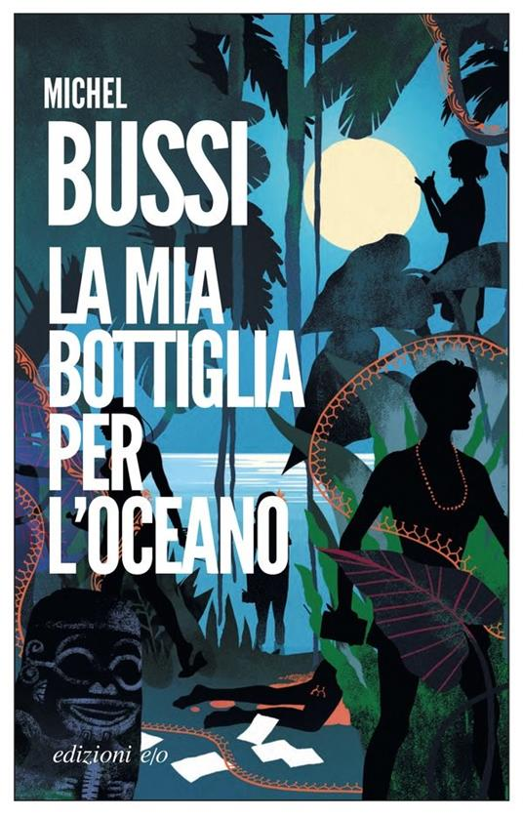 | Michel BUSSI  La mia bottiglia per l’oceano  L’isola di Hiva Oa oggi è famosa soprattutto perché ci hanno vissuto Gauguin e Jacques Brel. Nella pensione Au Soleil Redouté, sotto la guida del celebre romanziere Pierre-Yves François detto PYF, si svolge un laboratorio di scrittura al quale partecipano cinque aspiranti scrittrici. Nella spettacolare cornice polinesiana il consesso letterario sembra procedere con armonia e alacrità, sennonché a un certo punto uno scrittore sparisce, si volatilizza, e nella pensione si affaccia la morte sotto forma di un misterioso omicidio su cui ognuno indaga a modo suo, ma giungendo tutti a un’identica conclusione: l’assassino non può che essere uno di loro! |  | 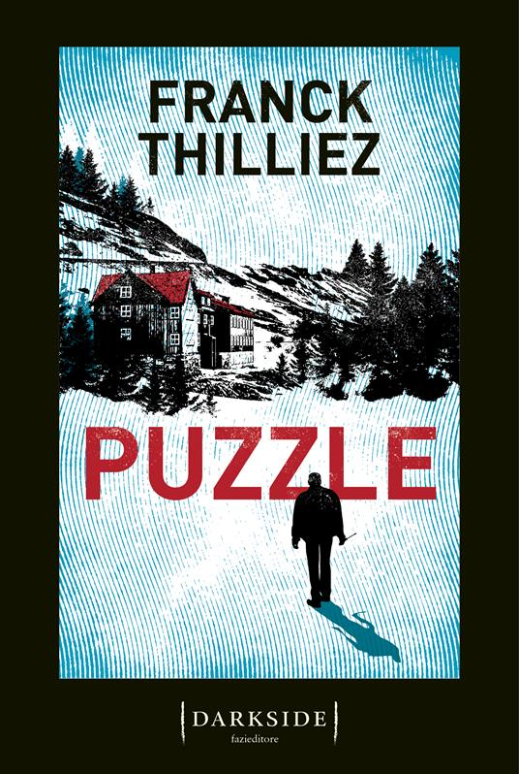 | Franck THILLIEZ  Puzzle  Lucas Chardon è rinchiuso in un ospedale psichiatrico e per la prima volta chiede di raccontare come sono andate le cose il giorno in cui la sua vita è cambiata per sempre. Quel giorno, la polizia ha rinvenuto otto cadaveri trucidati in un rifugio. Insieme a loro c’era lui, in lacrime, ricoperto di sangue e privo di memoria.
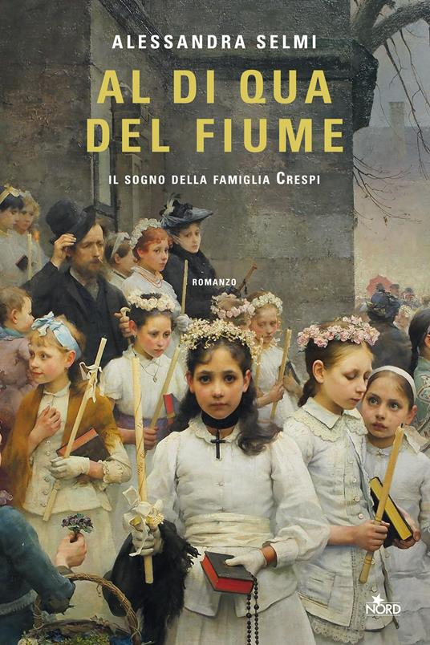 | Alessandra SELMI  Al di qua del fiume  Il racconto appassionato dell'intreccio di destini tra imprenditori visionari e coraggiosi e famiglie operaie: speranze, drammi, vendette e amori in un grandioso ed emozionante affresco storico |  | 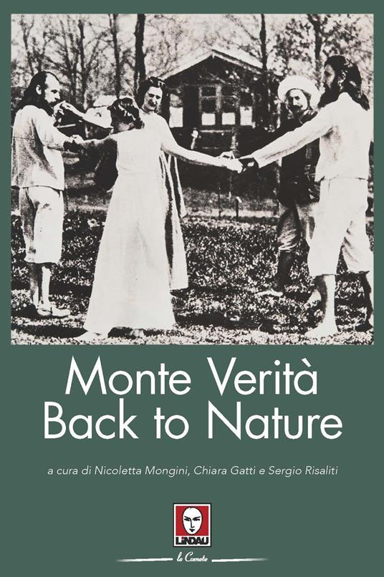 | Nicoletta MONGINI  Monte Verità Back to nature  Un viaggio alla ricerca della libertà, in un luogo dove respirare l'utopia e sognare un mondo diverso. All'alba del '900, la colonia di Monte Verità, stanziata fra i boschi rigogliosi e le dolci colline affacciate sul Lago Maggiore, ha anticipato in modo profetico temi oggi vitali, fra ecologia dell'abitare ed ecologia dell'anima. I suoi fondatori sono stati pionieri assoluti del vivere bio e dell'eco-friendly, della cultura vegetariana e della cura del corpo in senso naturale. "Monte Verità. Back to Nature" nasce dalla mostra che il Museo Novecento di Firenze e la Fondazione Monte Verità di Ascona hanno dedicato a questa affascinante avventura
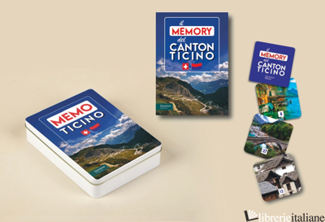 | Memo Ticino  Il celebre gioco di società in versione “locale” |  | 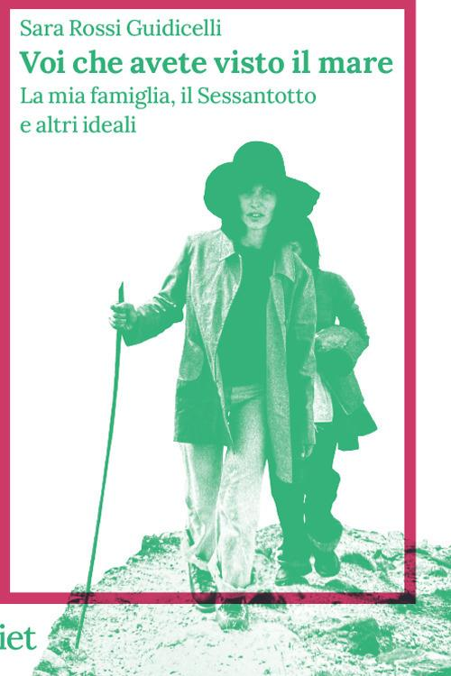 | Sara ROSSI GUIDICELLI  Voi che avete visto il mare  Sara è cresciuta tra i sessantottini. Quando, nel 2016, sua madre si ammala, si accorge però che «non le avevo mai chiesto davvero di raccontarmi il suo Sessantotto». Inizia così una personale ricognizione attraverso quella stagione, la cui forza propulsiva avrebbe sospinto avanti i suoi genitori e la loro comunità per molto più che un singolo anno. Un percorso tra testimonianze e ricordi che porta Sara prima nella Crespera, fattoria ristrutturata all'insegna degli ideali comunitari, poi in Russia, al Cairo, a Venezia e tra le valli ticinesi
 | Pancia mia fatti capanna  ‘Pancia mia fatti capanna’. Un libro-progetto – ideato da Tom Alemanno e Luca Crivelli – che "ci porta storie di territorialità, cucina, tradizioni, sostenibilità, cultura, curiosità, socialità della Svizzera italiana" |  | 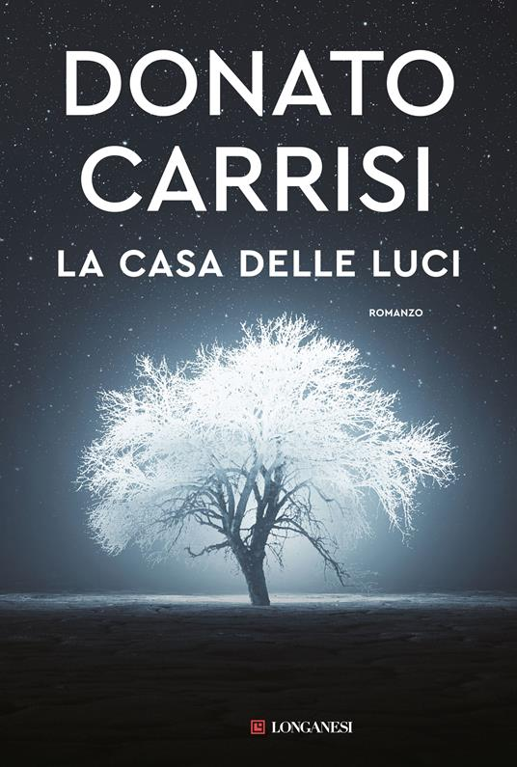 | Donato CARRISI  La casa delle luci  Si chiama Eva, ha dieci anni, e con lei ci sono soltanto una governante e una ragazza finlandese au pair, Maja Salo. Dei genitori nessuna traccia. È proprio Maja a cercare disperatamente l’aiuto di Pietro Gerber, il miglior ipnotista di Firenze, l’addormentatore di bambini. Da qualche tempo Eva non è più davvero sola. Con lei c’è un amichetto immaginario, senza nome e senza volto. E a causa di questa presenza, forse Eva è in pericolo…
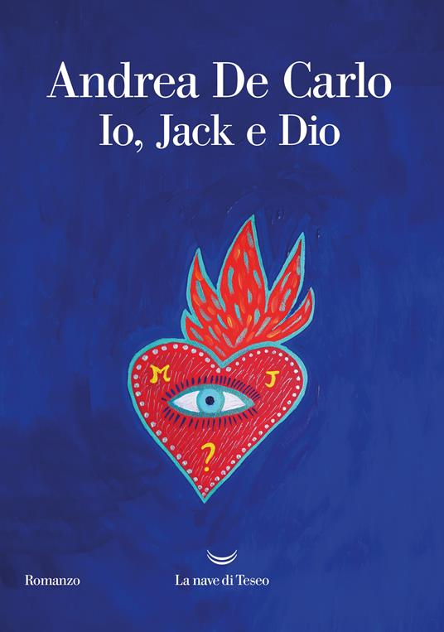 | Andrea DE CARLO  Io, Jack e Dio  Con questa sua ventiduesima opera Andrea De Carlo torna ai temi più cari ai suoi lettori, l’amicizia e l’amore, a cui imprevedibilmente ne mescola un terzo, la religione. Io Jack e Dio racconta di un legame necessario e insostituibile, di una ricerca spirituale senza compromessi, e dei sentimenti complicati e contraddittori tra un uomo e una donna che non possono fare a meno uno dell’altra |  |  | Michelle OBAMA  La luce che è in noi  Nell'appassionante seguito di Becoming, il bestseller acclamato dalla critica e al vertice delle classifiche di vendita di tutto il mondo, l'ex first lady Michelle Obama condivide la sua esperienza e le strategie più efficaci per conservare speranza ed equilibrio anche nelle grandi incertezze dei nostri giorni
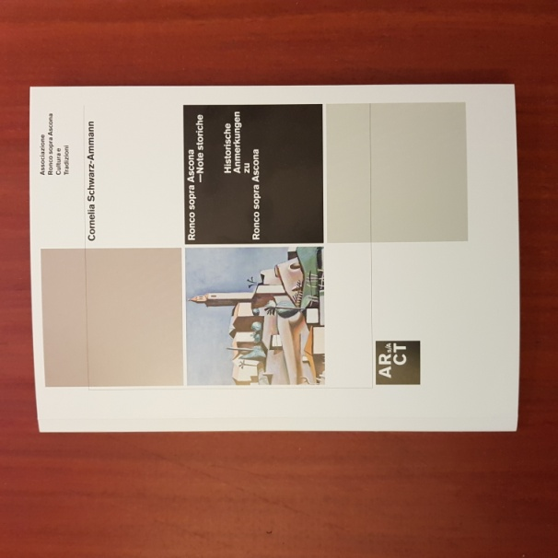 | Cornelia SCHWARZ-AMMANN  Ronco sopra Ascona – Note storiche  Uno strumento prezioso per avvicinarci alle tracce del passato di Ronco; un’ analisi del territorio, delle testimonianze architet-toniche e una lettura della vita quotidiana per cogliere lo spirito del luogo |  | 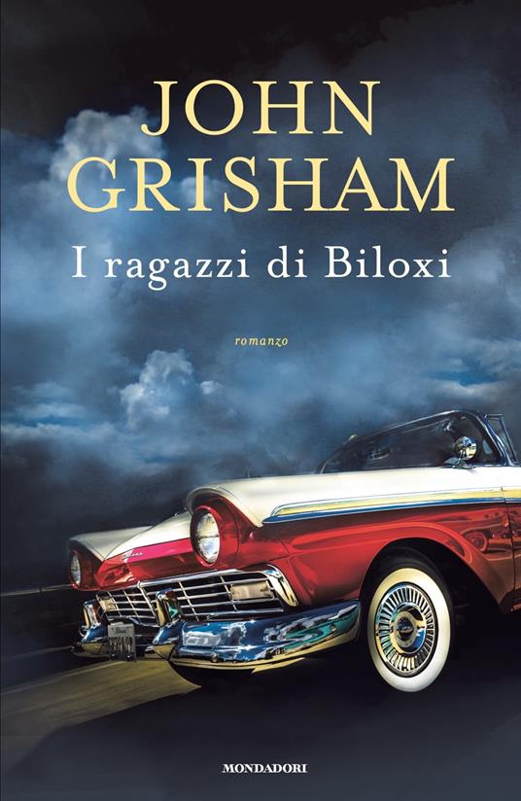 | John GRISHAM  I ragazzi di Biloxi  Keith Rudy e Hugh Malco provengono entrambi da famiglie di immigrati croati e sono cresciuti insieme a Biloxi, nel Mississippi. Negli anni Cinquanta e Sessanta hanno frequentato le stesse scuole e condiviso la passione per lo sport. La loro città, affacciata sul mare, era storicamente nota per la sua fiorente industria ittica e per le spiagge e i resort turistici. Ma al tempo stesso presentava un lato oscuro: la corruzione e il vizio – dal gioco d'azzardo alla prostituzione, al contrabbando di alcol e traffico di stupefacenti – dilagavano sotto il controllo di una cricca di criminali…
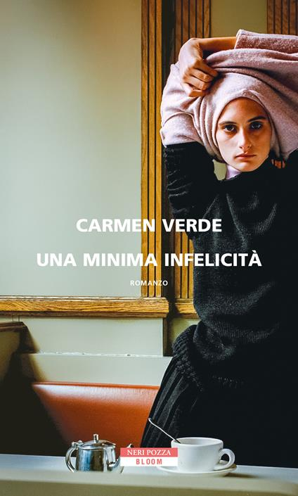 | Carmen VERDE  Una minima infelicità  Una minima infelicità è un romanzo vertiginoso. Una nave in bottiglia che non si può smettere di ammirare. Annetta racconta la sua vita vissuta all’ombra della madre, Sofia Vivier. Bella, inquieta, elegante, Sofia si vergogna del corpo della figlia perché è scandalosamente minuto. Una petite che non cresce, che resta alta come una bambina. Chiusa nel sacrario della sua casa, Annetta fugge la rozzezza del mondo di fuori, rispetto al quale si sente inadeguata … |  | 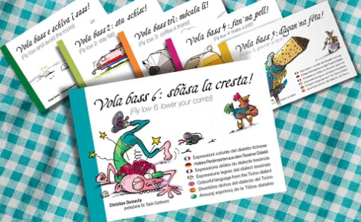 | Christian DEMARTA  Vola Bass 6: sbasa la cresta  Colorite espressioni del dialetto ticinese tradotte “letteralmente” nelle altre lingue Divertentissimo!  Adesso anche con l’esperanto
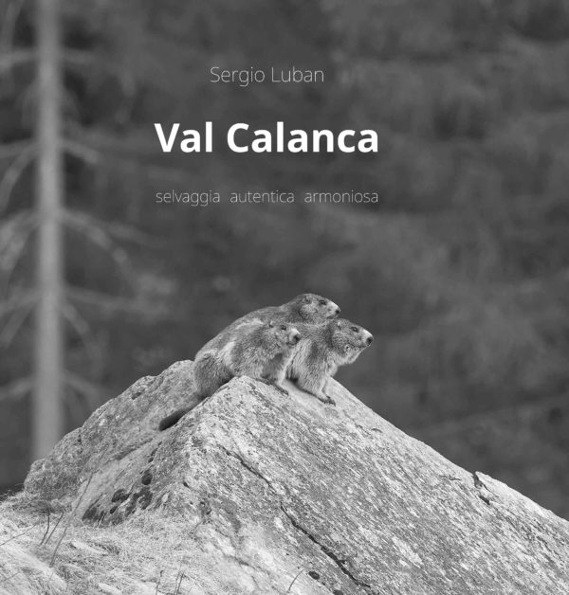 | Sergio LUBAN  Val Calanca  Lungo i pendii e i prati della Val Calanca le stagioni si alternano inesorabilmente, plasmando i ritmi dell’uomo e della natura. Mentre si compie il vivere quotidiano di questa valle selvaggia, autentica e al contempo armoniosa, l’occhio attento di Sergio Luban è riuscito a cogliere scatti unici eppure tanto naturali. Le sue fotografie fermano il tempo per mostrarci come l’ordinario, a seconda della prospettiva con cui lo si osserva, può facilmente diventare straordinario |  | 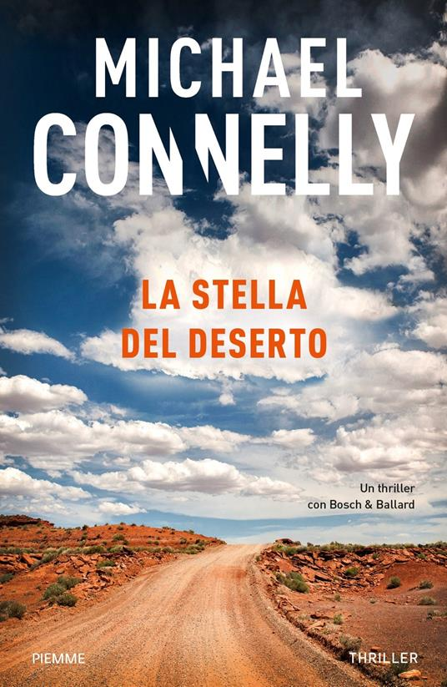 | Michael CONNELLY  La stella del deserto  Un'intera famiglia sterminata. Un assassino a piede libero. Un vecchio caso che ossessiona Harry Bosch. E che potrà risolvere solo grazie a una persona: Renée Ballard. Non si può dire che il rapporto di Renée Ballard con il Los Angeles Police Department, sia sempre stato rose e fiori.Troppa misoginia a rovinare le sue possibilità di carriera, troppe lungaggini burocratiche a rallentare i casi: e infatti, impaziente e determinata com'è, da un anno ormai Renée ha lasciato la polizia. Ma certi amori non finiscono: e quindi ecco che, di fronte alla possibilità di diventare capo di una nuova unità all'interno del LAPD, Ballard non può che riprendere in mano badge e pistola …

